**校中企-青岛海诺诚财务咨询有限公司**

考虑到模拟的实训环境与真实的工作环境毕竟还是有不小差距，为让学生接触到企业真实的工作环境与资料，真正提高学生的会电岗位技能，方便随时接触企业实际业务，我院会计和会电专业教师出资，于2012年11月年注册成立青岛海诺城财务咨询有限公司。

|  |  |
| --- | --- |
| DSCF5518[1] | 952D706F715C8B73E249802BBDD08B0565DF21A7771BC0FFEFFCE402E47308A5BCCA62F4BE5FBE18216AFF73BDA5F4601B36BCA54F1BC5617C2CE760A6A864291AE03930CBA8D7155424F16FE[1] |

**图1海诺诚公司营业执照及机构代码证**

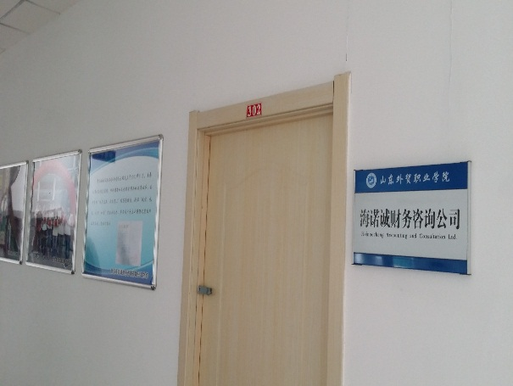 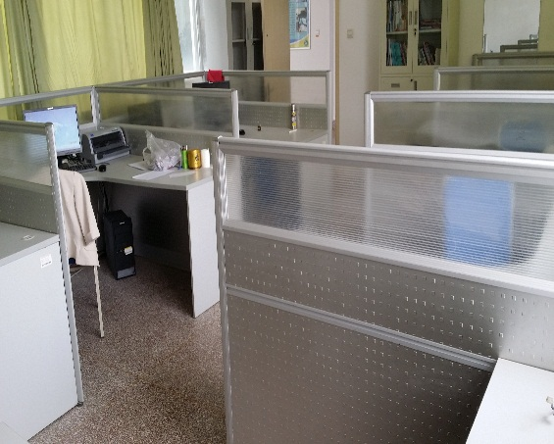

**图2海诺诚公司办公室及室内办公区**

海诺诚公司利用学校的教师与学生资源为企业提供公司注册、代理记账、纳税申报、财务咨询、财会培训等服务。公司根据业务数量，安排学生参与公司代理记账、纳税申报、公司注册等业务，使学生进入到真正的企业中，可以直接接触真实的企业资料，将课堂学到的知识与现实业务相印证，并能灵活处理，举一反三，充分体现了理实一体化的教学理念。除此之外，学生在参与公司业务处理中，还有机会与国税局、地税局、工商局、银行、公司客户等打交道，深入了解会计工作的社会环境，在处理业务中增强抗压能力，提高心理素质、交流沟通能力、团队意识。

以下为学生参与的海诺诚公司的部分业务：

|  |  |
| --- | --- |
|  |  |
| **20140514_132422_1** |  |
| **图3学生参与美国星巴克公司所得税税鉴** | |

|  |  |
| --- | --- |
|  |  |
| **图4 为青岛某公司代理记账的协议及资料** | |